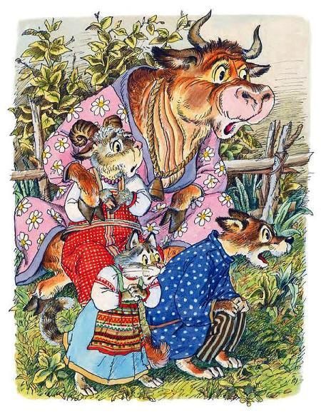
Жили-были старик со старухой. И были у них кошечка-судомоечка, собачка-пустолаечка, овечка-тихоня и Басуля-коровушка.А рядом с ними жил в овраге Евстифейко-волк. И этот Евстифейко большой разбойник был.И вот настала зима, снег выпал, ударил мороз. Нечего стало Евстифейке есть. Вот приходит он к старику и говорит:– Здорово, старик.– Здравствуй, Евстифейко-волк.– Ты, старик, отдай мне старуху, я её съем.– Вот ещё чего выдумал. Мне старуху жалко.– Тогда давай чего другое, а то у меня в животе бурчит.Пристал Евстифейко, никак от него не открутишься. Делать нечего, отдал старик кошечку-судомоечку.
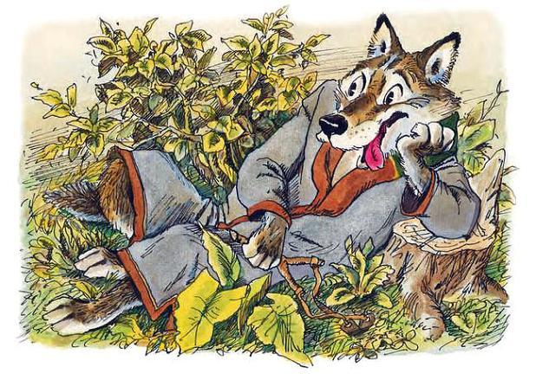
Проглотил её Евстифейко – опять к старику прибегает:– Давай старуху – в животе бурчит.Не хочется старику старуху отдавать – отдал собачку-пустолаечку. Но Евстифейке и этого мало. Пришлось старику овечку-тихоню отдать. Проглотил Евстифейко тихоню, опять прибегает:– Давай старуху.– Дудки, – сказал старик. – Не отдам бабку!– Дак в животе играет.Отдал Басулю-коровушку. А корова-то здоровенная была да бодливая. «Надеюсь, подавится», – думает старик.
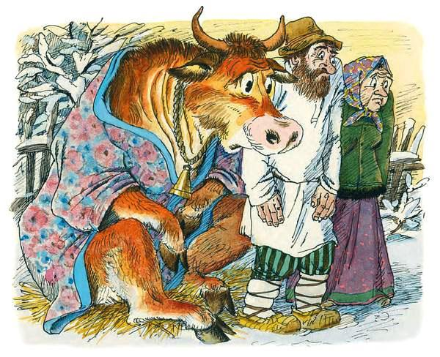
Но Евстифейко и коровушку проглотил. И два дня он – это верно – не приходил к старику, а тут опять заявляется. Идёт, кое-как лапы переставляет, еле брюхо по земле волочит.– Здорово, – говорит, – старик.– Здравствуй, Евстифейко-волк.– Да, вот они какие дела-то, – Евстифейко говорит, – с животом-то моим.– А чего такое-то? – старик говорит, будто не понимает.– Играет живот.Прислушался старик – и верно, играет живот. И собачка там лает, и кошка мяучит, и корова мычит.
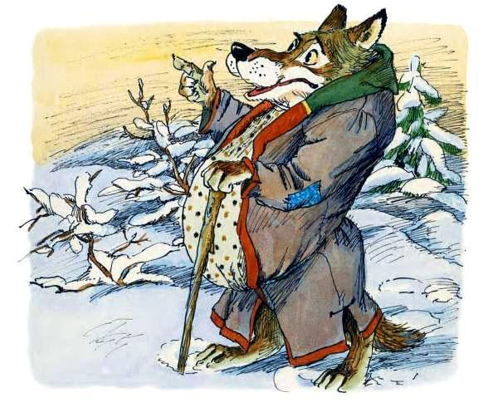
Только овечки-тихони не слышно. Непонятно, в животе овечка или ещё где.– Так ты чего? – старик говорит. – Старуху, что ли, хочешь?– Ну да, – Евстифейко объясняет, – давай бабку, я её съем.– Не дам бабку, – старик говорит, – лучше меня глотай.– С удовольствием, – Евстифейко говорит, – проглочу. Я вообще-то давно хотел тебя проглотить, да только неловко было говорить. Поэтому я про бабку и намекал.
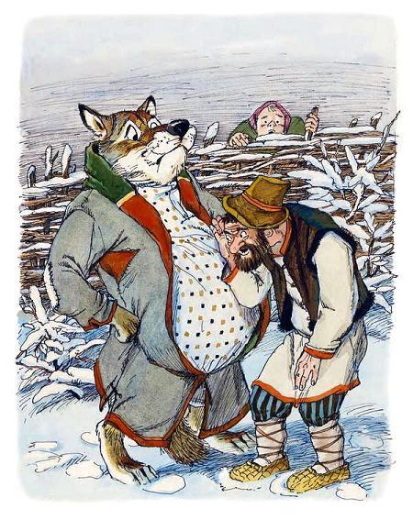
– Глотай меня, Евстифейко, – старик говорит. – Только скажи, где овечка-тихоня?– Овечка-то? Так она у меня в брюхе.– Ну глотай, – старик говорит, – разевай пасть.Вот Евстифейко разинул рот, старик разбежался и прыгнул. И Евстифейко его проглотил. И вот очутился старик у волка в брюхе. Огляделся.
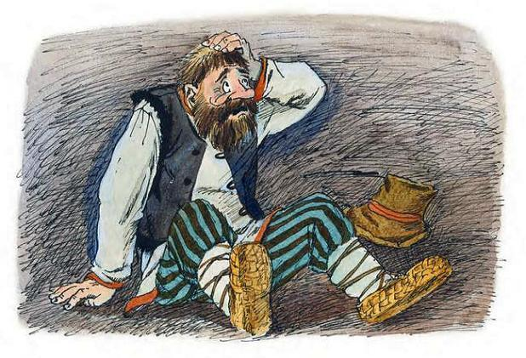
– А здесь ничего, – говорит, – неплохо. Темновато, правда, но уютно.Пошёл старик по волчьему брюху ходить. Бродил, бродил, смотрит – кошечка-судомоечка сидит.– Знаешь чего, – старик говорит, – давай переворот будем делать.– Какой, – кошка говорит, – переворот?– А такой. Перевернём весь живот волчий.Ударили они по рукам и стали переворот делать. Скачут по волчьему брюху – старик кричит, а кошка мяучит. Скоро к ним и другие проглоченные прибежали: и собачка-пустолаечка, и Басуля-коровушка, и овечка-тихоня нашлась где-то в животных закоулках.– Бодай, Басуля, – старик кричит, – волчий живот.Басуля разбежалась и давай рогом живот бодать.
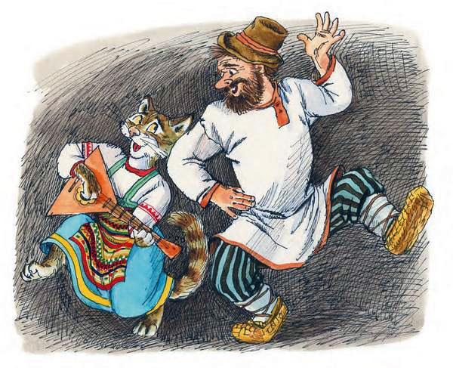
Евстифейко-то волк говорит:– Вы чего там в животе делаете? Переворот, что ли?– Чего надо, то и делаем, – корова говорит. – Брюхо твоё пробадываем, дурак!Грубая всё-таки корова попалась.– Бросьте вы эти штуки, – Евстифейко говорит. – Сидите спокойно.– Нет, – овечка-тихоня вдруг говорит. – Не можем, Евстифейко, спокойно мы сидеть. Потому что ты, Евстифейко, неправильно себя ведёшь.Прободали волчий живот, и выбрались все на волю. А уж старуха стоит, поджидает. Стали они бабку целовать.А Евстифейко-то волк рядом ходит.– Дайте, – говорит, – хоть ниток-то суровых, брюхо зашить.Ну, дали ему суровых ниток, зашил он брюхо и укатился в овраги.
